品书香，悦分享，共成长

——2022秋名园长叶美蓉工作室第一次研修活动

没有一艘非凡的战舰，就像一册书籍，把我们带到浩瀚的天地，要做教育者，首先要做“读书人”——始于读、发于思、成与行。在2022年9月22日上午9：00，成都市双流区名园长叶美蓉工作室2022年秋第一次研修活动拉开了帷幕，名园长工作室导师叶美蓉及全体学员相约线上，共同参与了此次读书活动。

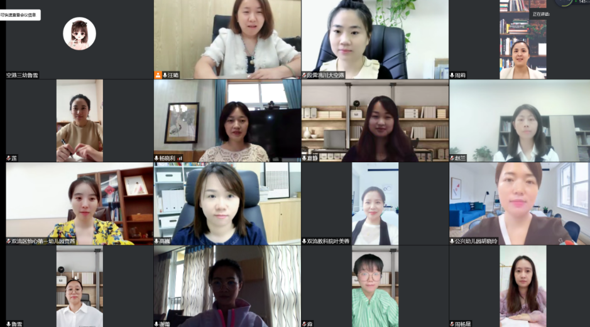

首先，小组代表分享交流了自读书的读书心得，学员杨晓利以《勇敢踏上心智成熟之旅》为主题分享了《少有人走的路——心智成熟的旅程》的感受，通过延迟享受、承担责任、直面真实、保持平衡四个面对问题的基本纪律进行分享，帮助我们探索爱的本质，学习爱也学习独立，教诲我们成为更称职的、更有理解心的父母，并告诉我们怎样找到真正的自我。学员夏静以《一以贯之，知行合一》为主题分享了自己对管理的重新理解，通过分享的案例让我们更加深入的认识和理解管理中的相关概念，从实际工作中去反思自己在管理中的方法。学员周莉就《管理有方法，规范应得法》分享了“幼儿园6S管理”模式在保教、后勤及园所文化建设中的实践运用，分享了真实灵活的案例以及家园、师幼的成长收获。

在围绕《上海市学前教育课程指南解读》共读书的心得分享中，学员高巍就《在专业中看见管理》以理念、挑战、互动、角色为主题进行分享，通过管理五问引出管理者更能够以教师的自身发展为本，并且进行针对性地指导，达到教师发展的目的。学员谢蕾以《对课程“预设与生成”的初步实践与思考》为主题，从课程指导实施与多次课程理论的反复实践中进行分享，结合园所课程案例生动形象的诠释了课程预设与课程生成的幼儿园课程实施，为教师课程实施提供了指导性意见。

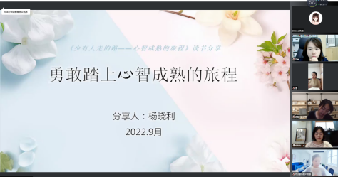 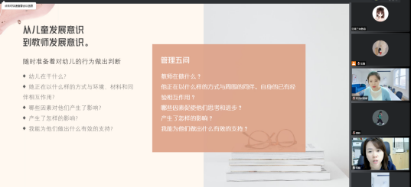

接着，导师叶美蓉就每位学员们的读书笔记进行了总结，希望学员们能通过阅读将理论与实践相结合，并将书中所学运用到自己的园所中，希望大家坚持阅读，让书香伴随自己。

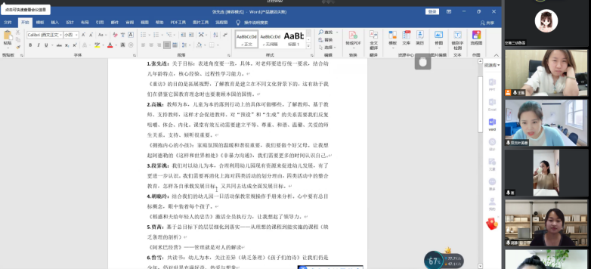

最后，导师叶美蓉以《让我们回到原点去厘清基本概念与关系》为题针对共读书《上海市学前教育课程指南解读》进行心得分享。从课程的预设与生成，课程结构中生活、运动、学习、游戏四种活动形态等几个方面入手，在一个个真实的情景中将理论转化为实践，正真提高教师专业素质。

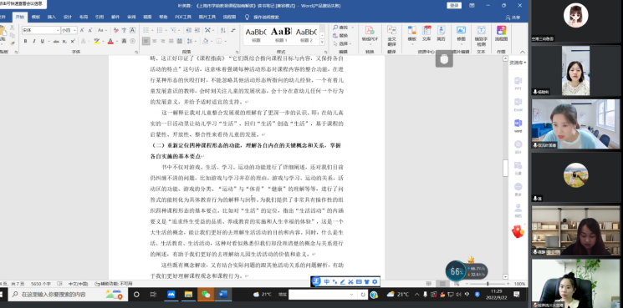

阅读的目地从不在于阅读本身，而是从阅读中看见自己、看到孩子，在工作、生活中实践运用，让学习向深处漫溯。